"L'Atelier Sans Porte dans le Zôme
les week ends d'ateliers
écriture et expression créatrice

TERRE et ECRITURE
les 14 et 15 novembre

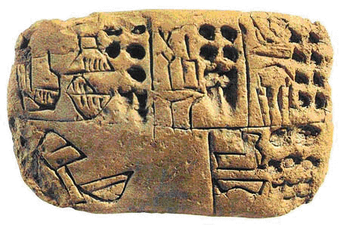

coanimé par
Beb Kabahn, poète, "artsite tout terrain" animatrice d'ateliers d'écriture et d'expression créatrice
&
Fred Mirande, artiste sculptrice; céramiste, animatrice d'ateliers d'expression créatrice

modalités
Haut-de-Bosdarros
de 9h samedi à 17h30 dimanche
160 € frais pédagogiques
+ 50 € hébergement repas
sur réservation (places limitées)

renseignements et inscriptions
05.59.71.47.66
lateliersansporte@hotmail.com

L'Atelier Sans Porte et Beb Kabahn
quoi c'est ? qui est-ce ?

¿ l'association ?
L'Atelier Sans Porte a pour but de faciliter l'accès aux pratiques de la création et de l'écriture par le moyen d'ateliers et de stages interactifs basés sur le concept d'expression créatrice et sur la croyance absolue du "TOUS CAPABLES!" et de l'auto-socio-construction du savoir. L’expérience de l’association peut être l’objet d’un travail de transmission à des tiers.
En cours; l'ouverture d'un lieu de création permanent et de rencontre entre créateurs, des manifestations autour des arts pluriels et/ou de l'artisanat d'art et du land art.
¿ l'animatrice ?

Formée au Certificat d’Etudes en Arts Plastiques (Ecole Supérieure des Arts et de la Communication, Pau) au diplôme d’Animatrice d’Atelier d’Ecriture (Université Paul Valéry, Montpellier III) au diplôme d’Educatrice Spécialisée (AFMR Etxarri), Certificat d’Animatrice d’Ateliers d’Expression Créatrice à Visée Thérapeutique (Art Cru, Bordeaux), formation continue auprès du Groupe Français d’Education Nouvelle (GFEN),

Beb Kabahn, animatrice d'ateliers d'expression créatrice et d'écriture, écrivière, artiste "tout terrain", vous invite à partager des univers riches et "bien trempés", à vivre des expériences d'ici et maintenant, à tisser un projet entre vos aspirations et les siennes…
ateliers d'expression créatrice

POLYVALENTS ET D'ÉCRITURE

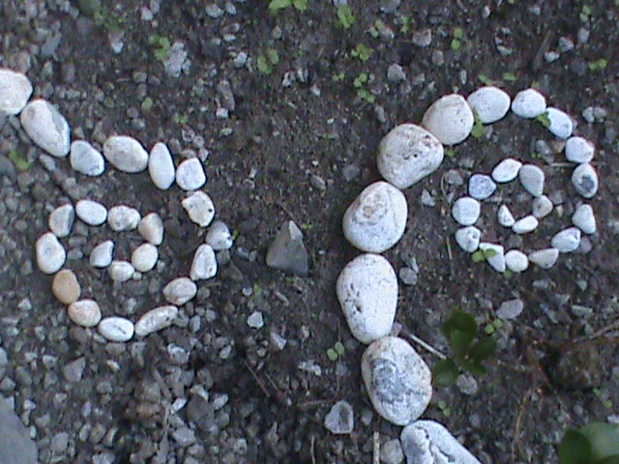

le mercredi
de 19h à 21h

l'Atelier Sans Porte
05.59.71.47.66
lateliersansporte@hotmail.com
bebkabahn@hotmail.com

TSVP -->

L'Atelier Sans Porte
les ateliers d'expression créatrice
ADULTES
L'ATELIER D'ECRITURE NOMADE

aller vers ailleurs,
se laisser inspirer par
un nouvel environnement,
une architecture,
une pierre sur le chemin,
être ici et maintenant,
habiter son corps, expérimenter
le rythme autre, celui de l'arbre,
de l'animal,
laisser son empreinte, sa trace
un texte naît
rencontres avec nous-mêmes
le mettre en voix, souffle neuf
du murmure au cri
jusqu'au chant

L'ATELIER POLYVALENT

le tambour donne le rythme introspection
matériaux de récup', retours de voyage en atelier nomade; supports minéraux, végétaux, parfums, couleurs, argile, pigments, fil, saveurs, sable, coton, coquilles et boîtes, etc...
se laisser guider, résonances intérieures
cueillir ce que nous avons à rencontrer, à manier, marier...
les créations inspirent, ricochent sur le désir d'un autre
vivre son art, son art en vie

L'ATELIER D'ART NATUREL (land art)

ADULTES (parents) et ENFANTS (à partir de 5 ans)
mercredi de 14 h à 16 h

qu'il neige, bruine ou vente,
que le soleil darde ou que la nuit tombe,
chaussons les bottes, allons sous la pluie
sortons chapeau si le soleil luit
et mettons nos mains à la pâte
dans les branches et les bois
les ruisseaux les cours d'eau, le sable des rivières, les galets et la terre
abondent d'offrandes à reconnaître
déplacer ces éléments,
les organiser différemment,
dans le respect de la vie qui s'y coule
entrer dans un rythme autre
organique, minéral, puis laisser filer
laissons sur place les oeuvres éphémères issues de la matière qui nous y attendait
une belle occasion de redécouvrir notre environnement, en famille

TARIFS:
adhésion:
19 € / an
cycle des ateliers d'écriture nomade
60 € / trimestre
cycle des ateliers polyvalents
70 € / trimestre
cycle complet écriture et polyvalent
120 € / trimestre

ateliers art naturel
5 € / enfant non accompagné
10 € / famille (seul ou couple + 1, 2, 3... enfants)

L'Atelier Sans Porte
c'est aussi Avec

les Institutions :
projets pédagogiques, semaines expressives, projets culturels...
associations et collectifs, maisons de retraite, centres sociaux et culturels, écoles, maisons d’arrêt, instituts de formation, comités d’entreprise, regroupements d’artistes, centres hospitaliers spécialisés …
TARIFS:
forfaits: nous consulter

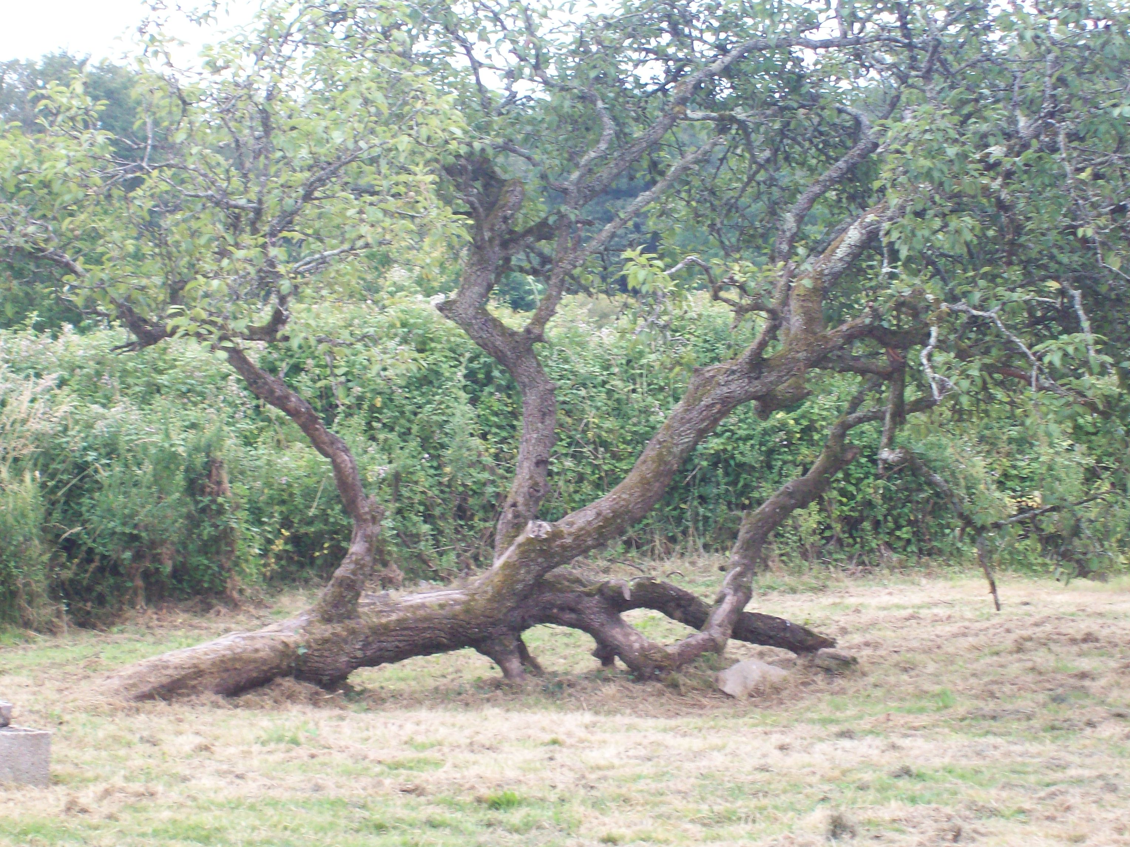

les Particuliers :
aide à l’écriture, corrections d’écrits, suivi de manuscrits…
TARIFS:
45 € l'heure
4 séances hebdomadaires de suivi : 150€
les tarifs concernant la réécriture
se négocient suivant le texte

TSVP -->

